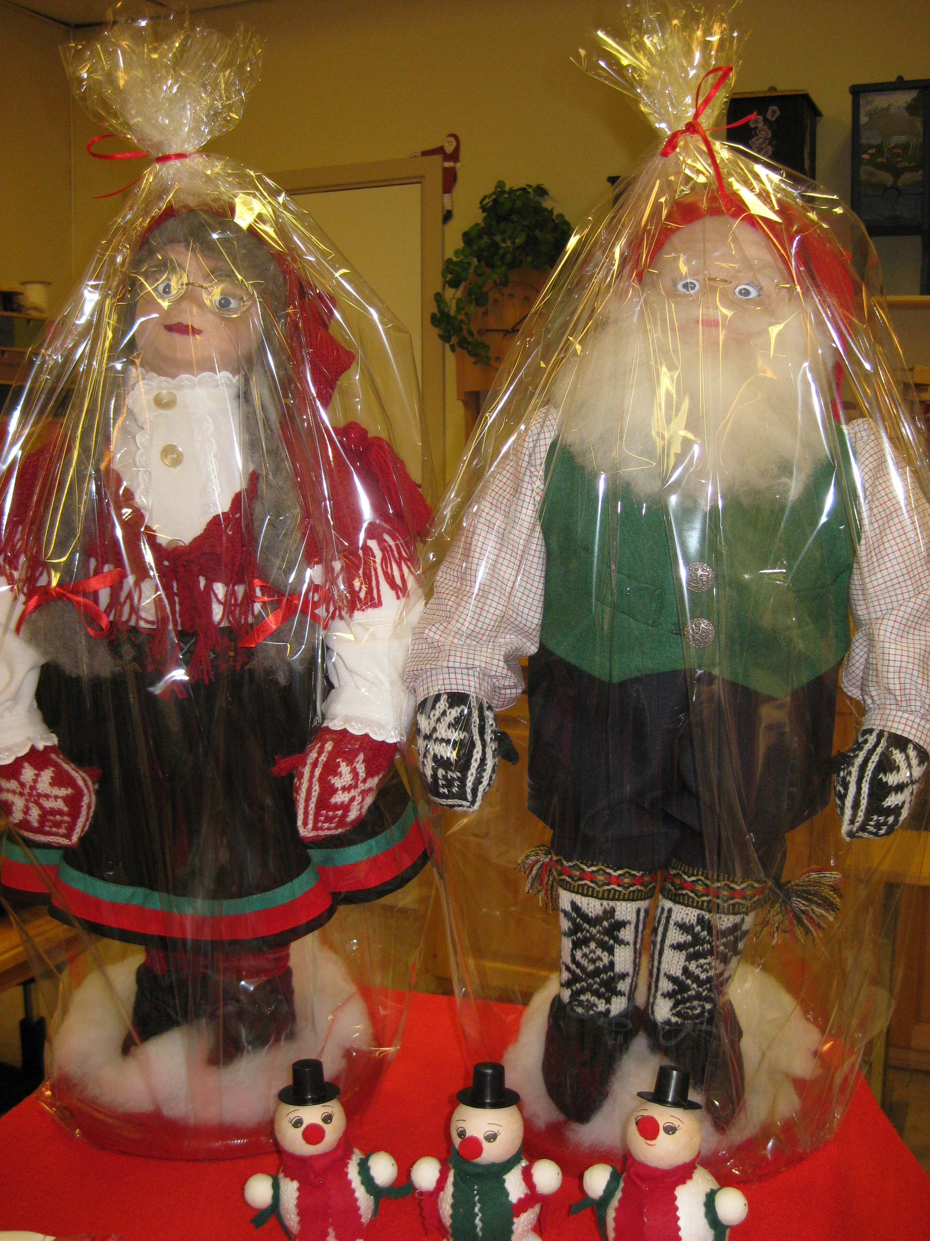

NÅ ER DET KLART FOR ÅRETS JULEMESSE
FRA MANDAG 27.NOVEMBER TIL ONSDAG 29. NOVEMBER
DU FINNER OSS I LOKALENE TIL STOVNER ELDRESENTER

HER HAR DU MULIGHETEN TIL Å KJØPE FLOTTE JULEGAVER TIL HELE FAMILIEN. ALT ER LAGET AV FLITTIGE PENSJONISTER VED ELDRESENTERET

MANGE FLOTTE PRODUKTER; NISSER, BARNEKLÆR, RAGGSOKKER, TØFLER, DUKER, OG MYE, MYE MER

VELKOMMEN TIL STOVNER ELDRESENTERS JULEMESSE
FRA MANDAG 27. NOVEMBER TIL ONSDAG 29.NOVEMBER.
KL 1000-1430.

KJØP JULEGAVENE HOS OSS

VELKOMMEN!

